Pressemitteilung

Soziale Kinder- und Jugendprojekte im Mittelpunkt

Bewerbungsphase für den 6. Town & Country Stiftungspreis startet

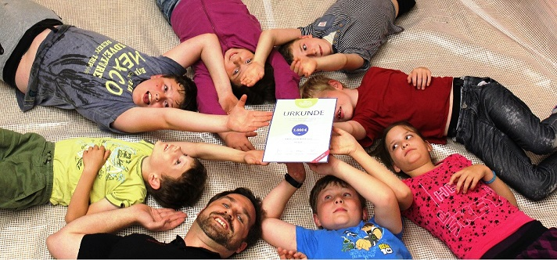
Hochauflösendes, honorarfreies Bildmaterial zum Herunterladen erhalten Sie durch Klick auf das Foto.
(Quelle: IB Mitte gGmbH Niederlassung Thüringen)

Erfurt, 31. Januar 2018 – Zum sechsten Mal in Folge vergibt die Town & Country Stiftung Spendengelder an gemeinnützige Vereine und Organisationen aus ganz Deutschland, die sich für benachteiligte Kinder und Jugendliche einsetzen. Es sollen Förderbeträge mit einem Gesamtvolumen von fast 600.000 Euro ausgereicht werden. Am 1. Februar beginnt die Bewerbungsphase für den 6. Stiftungspreis, Einsendeschluss ist der 2. Mai um 24 Uhr.

Chancengleichheit und soziales Engagement – das sind die großen Anliegen der Town & Country Stiftung. So fördert sie jährlich im Rahmen ihres Stiftungspreises Projekte von gemeinnützigen Einrichtungen und Vereinen mit finanziellen Mitteln. Im Fokus der unterstützen Projekte steht der vielseitige Einsatz für Kinder und Jugendliche. Zum 6. Stiftungspreis werden - wie im Vorjahr - bundesweit die ersten 500 Projekte, die die Bewerbungskriterien der Town & Country Stiftung erfüllen, mit je 1.000 Euro unterstützt. Darüber hinaus erhält das für die Jury eindrucksvollste Projekt eines jeden Bundeslandes zusätzlich jeweils 5.000 Euro anlässlich der feierlichen Stiftungsgala im kommenden Herbst.

Die Town & Country Stiftungsbotschafter
Eine wichtige Rolle für die Stiftungsarbeit spielen die Botschafter und Förderer der Stiftung, bei denen es sich zum Großteil um Bauunternehmer und Lizenzpartner des Town & Country Franchise-Systems handelt. Ihr Engagement besteht neben den finanziellen Zuwendungen (ein Botschafter spendet pro verkauftes Haus 500 Euro an die Stiftung) in dem persönlichen Engagement für Einrichtungen in ihrer Region. Mittlerweile zählt die Stiftung über 180 Botschafter, die mit ihrer ehrenamtlichen Arbeit ein soziales Statement für erfolgreiche Unternehmer setzen: "Wir sind sehr erfreut über die hohe Einsatzbereitschaft aller Geschäftspartner, die uns während des Stiftungspreises begleiten und vor Ort sehr viel Gutes tun", sagte Gabriele Dawo, Gründerin der Town & Country Stiftung.

Überall wird Hilfe gebraucht
Seit ihrer Entstehung 2009 ist die Town & Country Stiftung als bundesweite Initiative bestrebt, benachteiligten Kindern und Familien zu helfen. Unter anderem mit finanziellen Mitteln fördert die Stiftung das Engagement und die Mitmenschlichkeit der gemeinnützigen Organisationen und Vereine mit Sitz in Deutschland.

Über die Jahre wurden beeindruckend viele und vielfältigste Projekte mit dem Stiftungspreis prämiert. Diese erhielten rund 1,5 Mio. Euro Unterstützung. Für Vereine ist das Budget zur Realisierung der Projekte meist zu knapp – sei es für Freizeit-, Integrations-, Förderangebote, Therapiemaßnahmen oder auch notwendige Reparaturarbeiten in den Einrichtungen. Genau hier setzt die Town & Country Stiftung an. Zum 6. Stiftungspreis wird erneut eine große Bandbreite an Projektbewerbungen erwartet: „Wir haben bereits vor Bewerbungsbeginn zahlreiche Anfragen erhalten und gehen davon aus, dass die Bewerberzahlen höher sein werden als in den vergangenen Jahren“, so Christian Treumann, Vorstandsvorsitzender der Town & Country Stiftung. Interessenten sind aufgerufen, sich zeitnah zu bewerben.

Hier können Sie sich bewerben:
www.tc-stiftung.de/town-country-stiftungspreis/bewerbung-2018.html

Für honorarfreies Bildmaterial klicken Sie hier: bit.ly/2DO8XcH

Über die Town & Country Stiftung:
Die Town & Country Stiftung wurde 2009 von Gabriele und Jürgen Dawo gegründet und hatte es sich zunächst als Ziel gesetzt, unverschuldet in Not geratenen Bauherren zu helfen. Erweitert wurde dieses Vorhaben später unter anderem durch den Stiftungspreis, der gemeinnützigen Einrichtungen zugutekommt, die sich für benachteiligte, kranke und behinderte Kinder und Jugendliche einsetzen.
Mit der Unterstützung der Town & Country Lizenzpartner steht die Town & Country Stiftung Kindern und Familien bei und freut sich über weitere Unterstützer.

Weitere Informationen zur Town & Country Stiftung finden Sie unter: www.tc-stiftung.de

Kontaktdaten Town & Country Stiftung
Anger 55/56
99084 Erfurt
Tel: 0361 644 789 14
info@tc-stiftung.de

Pressekontakt
Tower PR
Tel: 03641 876 11 82
tc-stiftung@tower-pr.com

